ROGNONI MICHELE
Documentazione tecnica e modello inerente alla traccia 19: progettare e realizzare una base di dati relazionale per catalogare gli asset, servizi, dipendenze e responsabilità utili alla compilazione dei profili richiesti dall’ACN nell’ambito NIS2.

Obiettivo del progetto
Il sistema dovrà consentire di:
- censire gli asset informatici dell'organizzazione
- classificare gli asset mediante categorie
- registrare i servizi erogati dall'organizzazione
- associare i servizi agli asset che li supportano
- registrare i responsabili degli asset e dei servizi
- registrare i fornitori esterni coinvolti nell'erogazione o nel supporto dei servizi
- rappresentare le dipendenze tra servizi e fornitori
- gestire i punti di contatto dei fornitori
- memorizzare metadati aggiuntivi relativi all'organizzazione
- conservare lo storico delle modifiche agli asset e ai servizi
- garantire l'integrità referenziale dei dati
- consentire l'esecuzione di interrogazioni utili alla compilazione dei profili ACN
- consentire l'esportazione delle informazioni in formato strutturato, in particolare CSV

Realtà d’interesse
La realtà di interesse del progetto è un’organizzazione soggetta alla Direttiva NIS2 che necessita di gestire in modo centralizzato e aggiornato le informazioni relative ai propri asset informatici, ai servizi erogati, ai responsabili interni e alle dipendenze da fornitori esterni, così da facilitare le attività di controllo, reportistica e compilazione dei profili richiesti dall’ACN.

Entità e attributi
Azienda
(id_azienda PK, ragione_sociale, partita_iva, cod_identificativo, email, telefono)
Rappresenta l'organizzazione a cui appartengono gli asset e i servizi gestiti dal sistema.
Categoria_asset
(id_categoria PK, nome, descrizione)
Rappresenta la classificazione utilizzata per gli asset.
Responsabile
(id_responsabile PK, id_azienda FK, nome, cognome, data_nascita, ruolo, email, telefono)
Rappresenta una persona incaricata della gestione di uno o più asset o servizi.
Asset
(id_asset PK, id_azienda FK, id_categoria FK, id_responsabile FK, nome, descrizione, criticita, stato, data_creazione, data_aggiornamento)
Rappresenta una risorsa hardware, software o infrastrutturale dell'organizzazione.
Servizio
(id_servizio PK, id_azienda FK, id_responsabile FK, nome, descrizione, criticita, stato, data_creazione, data_aggiornamento)
Rappresenta un servizio erogato dall'organizzazione.
Fornitore
(id_fornitore PK, id_azienda FK, ragione_sociale, tipologia, referente, email, telefono)
Rappresenta un'organizzazione esterna che fornisce servizi, infrastrutture o supporto.
Punto_contatto
(id_contatto PK, id_fornitore FK, nome, cognome, ruolo, email, telefono, tipo_contatto)
Rappresenta un referente o punto di contatto associato a un fornitore.
Metadato
(id_metadato PK, id_azienda FK, nome, valore, tipo, descrizione)
Contiene informazioni aggiuntive relative all'organizzazione.

Vincoli di dominio
- Azienda.partita_iva = 11 cifre numeriche, univoca
- Azienda.cod_identificativo ≤ 100 caratteri, univoco
- Azienda.ragione_sociale ≤ 150 caratteri
- Azienda.email formato e-mail valido
- Azienda.telefono formato telefonico valido
- Categoria_asset.nome ≤ 100 caratteri
- Categoria_asset.descrizione ≤ 400 caratteri
- Responsabile.nome ≤ 50 caratteri
- Responsabile.cognome ≤ 50 caratteri
- Responsabile.data_nascita > 01/01/1900
- Responsabile.ruolo ≤ 100 caratteri
- Responsabile.email formato e-mail valido
- Responsabile.telefono formato telefonico valido
- Asset.nome ≤ 100 caratteri
- Asset.descrizione ≤ 400 caratteri
- Asset.criticita ∈ {BASSA, MEDIA, ALTA, CRITICA}
- Asset.stato ∈ {0, 1}
- Asset.data_creazione > 01/01/1900
- Asset.data_aggiornamento ≥ Asset.data_creazione
- Servizio.nome ≤ 100 caratteri
- Servizio.descrizione ≤ 400 caratteri
- Servizio.criticita ∈ {BASSA, MEDIA, ALTA, CRITICA}
- Servizio.stato ∈ {0, 1}
- Servizio.data_creazione > 01/01/1900
- Servizio.data_aggiornamento ≥ Servizio.data_creazione
- Fornitore.ragione_sociale ≤ 150 caratteri
- Fornitore.tipologia ≤ 100 caratteri
- Fornitore.referente ≤ 100 caratteri
- Fornitore.email formato e-mail valido
- Fornitore.telefono formato telefonico valido
- Punto_contatto.nome ≤ 50 caratteri
- Punto_contatto.cognome ≤ 50 caratteri
- Punto_contatto.ruolo ≤ 100 caratteri
- Punto_contatto.email formato e-mail valido
- Punto_contatto.telefono formato telefonico valido
- Punto_contatto.tipo_contatto ≤ 50 caratteri
- Asset_servizio.tipo_supporto ≤ 100 caratteri
- Asset_servizio.note ≤ 400 caratteri
- Metadato.nome ≤ 100 caratteri
- Metadato.valore ≤ 400 caratteri
- Metadato.tipo ≤ 50 caratteri
- Metadato.descrizione ≤ 400 caratteri

Relazioni tra entità
Il modello deve rispettare i seguenti vincoli:
- ogni asset appartiene a una sola azienda
- ogni asset appartiene a una sola categoria
- ogni asset ha un responsabile principale
- ogni servizio appartiene a una sola azienda
- ogni servizio ha un responsabile principale
- un responsabile può gestire più asset
- un responsabile può gestire più servizi
- un asset può supportare più servizi
- un servizio può essere supportato da più asset
- un servizio può dipendere da più fornitori
- un fornitore può essere associato a più servizi
- un fornitore può avere più punti di contatto
- ogni metadato appartiene a una specifica azienda
- le modifiche agli asset e ai servizi possono essere conservate nello storico

Modello concettuale ER
In questa fase sono state individuate le principali entità del sistema e le relative relazioni. Le entità principali sono: Azienda, Asset, Categoria_asset, Servizio, Responsabile, Fornitore, Punto_contatto, Metadato.
Le principali relazioni sono:
- Azienda → Asset 1:N
- Azienda → Servizio 1:N
- Azienda → Responsabile 1:N
- Azienda → Fornitore 1:N
- Azienda → Metadato 1:N
- Categoria_asset → Asset 1:N
- Responsabile → Asset 1:N
- Responsabile → Servizio 1:N
- Asset ↔ Servizio N:M
- Servizio ↔ Fornitore N:M
- Fornitore → Punto_contatto 1:N

Diagramma ER non normalizzato 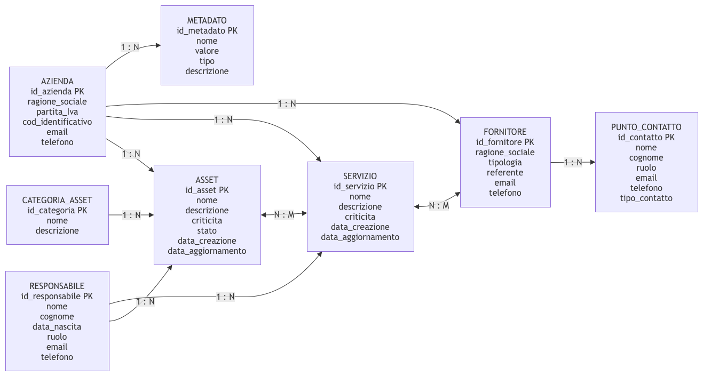

Trasformazione nel modello relazionale
La trasformazione dal modello ER al modello relazionale prevede le 3 regole di derivazione:
- Ogni entità diventa una tabella (con alcune eccezioni)
ogni riga rappresenta un elemento della tabella (n-pla o tupla)
ogni colonna rappresenta un attributo della tabella
- L’identificatore univoco diventa chiave primaria della tabella.
Se esiste una chiave candidata, si può scegliere quella; in caso
contrario, si può ricorrere ad una chiave artificiale
- Regola 1-2-3
- Se tra due entità esiste una relazione 1:1 si costruisce UNA sola tabella che contiene gli attributi della prima e della seconda entità
- Se tra due entità esiste un associazione 1:N si costruiscono DUE tabelle, ed il legame tra le tabelle è realizzato grazie alla chiave esterna.
- Se tra due entità esiste un’associazione N:M, bisogna scomporre l’associazione complessa in due associazioni semplici (1:N) e creare TRE tabelle.
In particolare, la relazione in questo progetto abbiamo due esempi di un’associazione:
- Asset e Servizio viene trasformata in:
Asset_servizio (id_asset PK/FK, id_servizio PK/FK, tipo_supporto, note)
La chiave primaria è composta da: (id_asset, id_servizio)
- la relazione N:M tra Servizio e Fornitore viene trasformata in:
Servizio_fornitore (id_servizio PK/FK, id_fornitore PK/FK, tipo_dipendenza, criticita, descrizione)
La chiave primaria è composta da: (id_servizio, id_fornitore)

Schema relazionale normalizzato
Il modello relazionale finale è composto dalle seguenti tabelle:

Azienda
(id_azienda PK, ragione_sociale, partita_iva, cod_identificativo, email, telefono)
Categoria_asset
(id_categoria PK, nome, descrizione)
Responsabile
(id_responsabile PK, id_azienda FK, nome, cognome, data_nascita, ruolo, email, telefono)
Asset
(id_asset PK, id_azienda FK, id_categoria FK, id_responsabile FK, nome, descrizione, criticita, stato, data_creazione, data_aggiornamento)
Servizio
(id_servizio PK, id_azienda FK, id_responsabile FK, nome, descrizione, criticita, stato, data_creazione, data_aggiornamento)
Fornitore
(id_fornitore PK, id_azienda FK, ragione_sociale, tipologia, referente, email, telefono)
Punto_contatto
(id_contatto PK, id_fornitore FK, nome, cognome, ruolo, email, telefono, tipo_contatto)
Metadato
(id_metadato PK, id_azienda FK, nome, valore, tipo, descrizione)
Asset_servizio
(id_asset PK/FK, id_servizio PK/FK, tipo_supporto, note)
Servizio_fornitore
(id_servizio PK/FK, id_fornitore PK/FK, tipo_dipendenza, criticita, descrizione)
Storico_asset
(id_versione PK, id_asset FK, versione, nome, descrizione, criticita, stato, data_inizio, data_fine, utente_modifica, tipo_operazione)
Storico_servizio
(id_versione PK, id_servizio FK, versione, nome, descrizione, criticita, stato, data_inizio, data_fine, utente_modifica, tipo_operazione)
Vincoli di dominio aggiunti von la creazione delle due nuove tabelle
- Storico_asset.versione > 0
- Storico_asset.stato ∈ {0, 1}
- Storico_asset.data_inizio > 01/01/1900
- Storico_asset.data_fine ≥ Storico_asset.data_inizio
- Storico_asset.utente_modifica ≤ 100 caratteri
- Storico_asset.tipo_operazione ∈ {INSERT, UPDATE, DELETE}
- Storico_servizio.versione > 0
- Storico_servizio.stato ∈ {0, 1}
- Storico_servizio.data_inizio > 01/01/1900
- Storico_servizio.data_fine ≥ Storico_servizio.data_inizio
- Storico_servizio.utente_modifica ≤ 100 caratteri
- Storico_servizio.tipo_operazione ∈ {INSERT, UPDATE, DELETE}
- Servizio_fornitore.tipo_dipendenza ≤ 100 caratteri
- Servizio_fornitore.criticita ∈ {BASSA, MEDIA, ALTA, CRITICA}
- Servizio_fornitore.descrizione ≤ 400 caratteri

Data Dictionary del modello relazionale
Tabella | Campo | Chiave | Formato | Dim. | Valido se…
Azienda | id_azienda | PK | Integer |  | Valore > 0
 | ragione_sociale |  | Varchar | 150 | Not null; ≤ 150 caratteri
 | partita_iva | UNIQUE | Varchar | 11 | 11 cifre numeriche; univoca
 | cod_identificativo | UNIQUE | Varchar | 100 | ≤ 100 caratteri; univoco
 | email |  | Varchar | 254 | formato e-mail valido; ≤ 254 caratteri
 | telefono |  | Varchar | 20 | formato telefonico valido; ≤ 20 caratteri
Categoria_asset | id_categoria | PK | Integer |  | Valore > 0
 | nome |  | Varchar | 100 | Not null; ≤ 100 caratteri
 | descrizione |  | Varchar | 400 | ≤ 400 caratteri
Responsabile | id_responsabile | PK | Integer |  | Valore > 0
 | id_azienda | FK | Integer |  | deve esistere in Azienda
 | nome |  | Varchar | 50 | Not null; ≤ 50 caratteri
 | cognome |  | Varchar | 50 | Not null; ≤ 50 caratteri
 | data_nascita |  | Date |  | > 01/01/1900
 | ruolo |  | Varchar | 100 | ≤ 100 caratteri
 | email |  | Varchar | 254 | formato e-mail valido
 | telefono |  | Varchar | 20 | formato telefonico valido
Asset | id_asset | PK | Integer |  | Valore > 0
 | id_azienda | FK | Integer |  | deve esistere in Azienda
 | id_categoria | FK | Integer |  | deve esistere in Categoria_asset
 | id_responsabile | FK | Integer |  | deve esistere in Responsabile
 | nome |  | Varchar | 100 | Not null; ≤ 100 caratteri
 | descrizione |  | Varchar | 400 | ≤ 400 caratteri
 | criticita |  | Varchar | 20 | {BASSA, MEDIA, ALTA, CRITICA}
 | stato |  | Boolean |  | 0 oppure 1
 | data_creazione |  | Date |  | > 01/01/1900
 | data_aggiornamento |  | Date |  | ≥ data_creazione
Servizio | id_servizio | PK | Integer |  | Valore > 0
 | id_azienda | FK | Integer |  | deve esistere in Azienda
 | id_responsabile | FK | Integer |  | deve esistere in Responsabile
 | nome |  | Varchar | 100 | Not null; ≤ 100 caratteri
 | descrizione |  | Varchar | 400 | ≤ 400 caratteri
 | criticita |  | Varchar | 20 | {BASSA, MEDIA, ALTA, CRITICA}
 | stato |  | Boolean |  | 0 oppure 1
 | data_creazione |  | Date |  | > 01/01/1900
 | data_aggiornamento |  | Date |  | ≥ data_creazione
Fornitore | id_fornitore | PK | Integer |  | Valore > 0
 | id_azienda | FK | Integer |  | deve esistere in Azienda
 | ragione_sociale |  | Varchar | 150 | Not null; ≤ 150 caratteri
 | tipologia |  | Varchar | 100 | ≤ 100 caratteri
 | referente |  | Varchar | 100 | ≤ 100 caratteri
 | email |  | Varchar | 254 | formato e-mail valido
 | telefono |  | Varchar | 20 | formato telefonico valido
Punto_contatto | id_contatto | PK | Integer |  | Valore > 0
 | id_fornitore | FK | Integer |  | deve esistere in Fornitore
 | nome |  | Varchar | 50 | ≤ 50 caratteri
 | cognome |  | Varchar | 50 | ≤ 50 caratteri
 | ruolo |  | Varchar | 100 | ≤ 100 caratteri
 | email |  | Varchar | 254 | formato e-mail valido
 | telefono |  | Varchar | 20 | formato telefonico valido
 | tipo_contatto |  | Varchar | 50 | ≤ 50 caratteri
Metadato | id_metadato | PK | Integer |  | Valore > 0
 | id_azienda | FK | Integer |  | deve esistere in Azienda
 | nome |  | Varchar | 100 | ≤ 100 caratteri
 | valore |  | Varchar | 400 | ≤ 400 caratteri
 | tipo |  | Varchar | 50 | ≤ 50 caratteri (es. TESTO, NUMERO, DATA)
 | descrizione |  | Varchar | 400 | ≤ 400 caratteri
Asset_servizio | id_asset | PK/FK | Integer |  | deve esistere in Asset
 | id_servizio | PK/FK | Integer |  | deve esistere in Servizio
 | tipo_supporto |  | Varchar | 100 | ≤ 100 caratteri
 | note |  | Varchar | 400 | ≤ 400 caratteri
Servizio_fornitore | id_servizio | PK/FK | Integer |  | deve esistere in Servizio
 | id_fornitore | PK/FK | Integer |  | deve esistere in Fornitore
 | tipo_dipendenza |  | Varchar | 100 | ≤ 100 caratteri
 | criticita |  | Varchar | 20 | {BASSA, MEDIA, ALTA, CRITICA}
 | descrizione |  | Varchar | 400 | ≤ 400 caratteri
Storico_asset | id_versione | PK | Integer |  | Valore > 0
 | id_asset | FK | Integer |  | deve esistere in Asset
 | versione |  | Integer |  | Valore > 0
 | nome |  | Varchar | 100 | ≤ 100 caratteri
 | descrizione |  | Varchar | 400 | ≤ 400 caratteri
 | criticita |  | Varchar | 20 | {BASSA, MEDIA, ALTA, CRITICA}
 | stato |  | Boolean |  | 0 oppure 1
 | data_inizio |  | Date |  | > 01/01/1900
 | data_fine |  | Date |  | ≥ data_inizio
 | utente_modifica |  | Varchar | 100 | ≤ 100 caratteri
 | tipo_operazione |  | Varchar | 20 | {INSERT, UPDATE, DELETE}
Storico_servizio | id_versione | PK | Integer |  | Valore > 0
 | id_servizio | FK | Integer |  | deve esistere in Servizio
 | versione |  | Integer |  | Valore > 0
 | nome |  | Varchar | 100 | ≤ 100 caratteri
 | descrizione |  | Varchar | 400 | ≤ 400 caratteri
 | criticita |  | Varchar | 20 | {BASSA, MEDIA, ALTA, CRITICA}
 | stato |  | Boolean |  | 0 oppure 1
 | data_inizio |  | Date |  | > 01/01/1900
 | data_fine |  | Date |  | ≥ data_inizio
 | utente_modifica |  | Varchar | 100 | ≤ 100 caratteri
 | tipo_operazione |  | Varchar | 20 | {INSERT, UPDATE, DELETE}

Normalizzazione

Prima Forma Normale
La Prima Forma Normale richiede che gli attributi siano atomici e che non siano presenti gruppi di valori ripetuti all'interno della stessa relazione. Nel modello progettato ogni attributo rappresenta un singolo valore e le informazioni ripetitive sono state separate in entità dedicate.

Seconda Forma Normale
La Seconda Forma Normale richiede che ogni attributo non chiave dipenda dall'intera chiave primaria. Questo aspetto è particolarmente importante nelle tabelle associative Asset_servizio e Servizio_fornitore, che utilizzano chiavi primarie composte. Gli attributi tipo_supporto e note, ad esempio, descrivono la specifica associazione tra un asset e un servizio e dipendono quindi dall'intera coppia (id_asset, id_servizio).

Terza Forma Normale
La Terza Forma Normale richiede che gli attributi non chiave dipendano esclusivamente dalla chiave primaria e non da altri attributi non chiave. Le informazioni relative a categorie, responsabili, fornitori e punti di contatto sono state quindi mantenute in tabelle separate. Questa organizzazione permette di:
- ridurre la duplicazione dei dati
- evitare anomalie di inserimento
- evitare anomalie di aggiornamento
- evitare anomalie di cancellazione
- mantenere l'integrità dei dati
- semplificare la manutenzione futura

Scelte di normalizzazione e trade-off
Il modello è stato normalizzato fino alla Terza Forma Normale. In alcuni punti, però, ho fatto delle scelte più pratiche per rendere il database più semplice da usare e le query più immediate, senza compromettere la coerenza dei dati.
- Il campo criticita presente nelle tabelle Asset, Servizio e Servizio_forntitore. In teoria si sarebbe potuto creare una tabella separata con tutti i valori possibili, ma ho scelto di non farlo per una questione pratica, infatti, le scelte accettate sono quattro: BASSA, MEDIA, ALTA, CRITICA. Utilizzando il vincolo CHECK direttamente nella progettazione delle tabelle, le query di risposta sono più semplici, perché non è necessario usare degli INNER JOIN solo per recuperare il livello di criticità.
- Anche le tabelle Storico_asset e Storico_servizio sono state progettate con una scelta simile. Invece di memorizzare solamente i campi modificati rispetto alla versione precedente, ogni riga della storica conserva o stato dell’asset o del servizio in quel momento. Questa soluzione occupa più spazio, ma render molto più facile ricostruire la situazione in una determinata data, senza dover andare ad analizzare tutte le modifiche principali.
- Infine, non sono state create tabelle separate per i valori ammessi nei campi criticita e stato. Si tratta di valori fissi e prefissati, che difficilmente cambiano nel tempo e da qui arriva la mia scelta di usare il vincolo CHECK a livello di colonna. In questo modo lo schema rimane più leggibile e non vengono aggiunte tabelle poco utili solo per rispettare una normalizzazione.
In generale, ho cercato di trovare un equilibrio tra semplicità, normalizzazione e praticità. Il modello in ogni caso rispetta la Terza Forma Normale per le dipendenze principali, ma privilegia anche la leggibilità delle query e la velocità nell’estrazione delle informazioni richieste per il profilo ACN.

Diagramma del modello relazionale normalizzato
Il diagramma dovrà mostrare chiaramente: chiavi primarie (PK), chiavi esterne (FK), relazioni 1:N, la tabella Asset_servizio, la tabella Servizio_fornitore, la tabella Storico_asset e la tabella Storico_servizio.

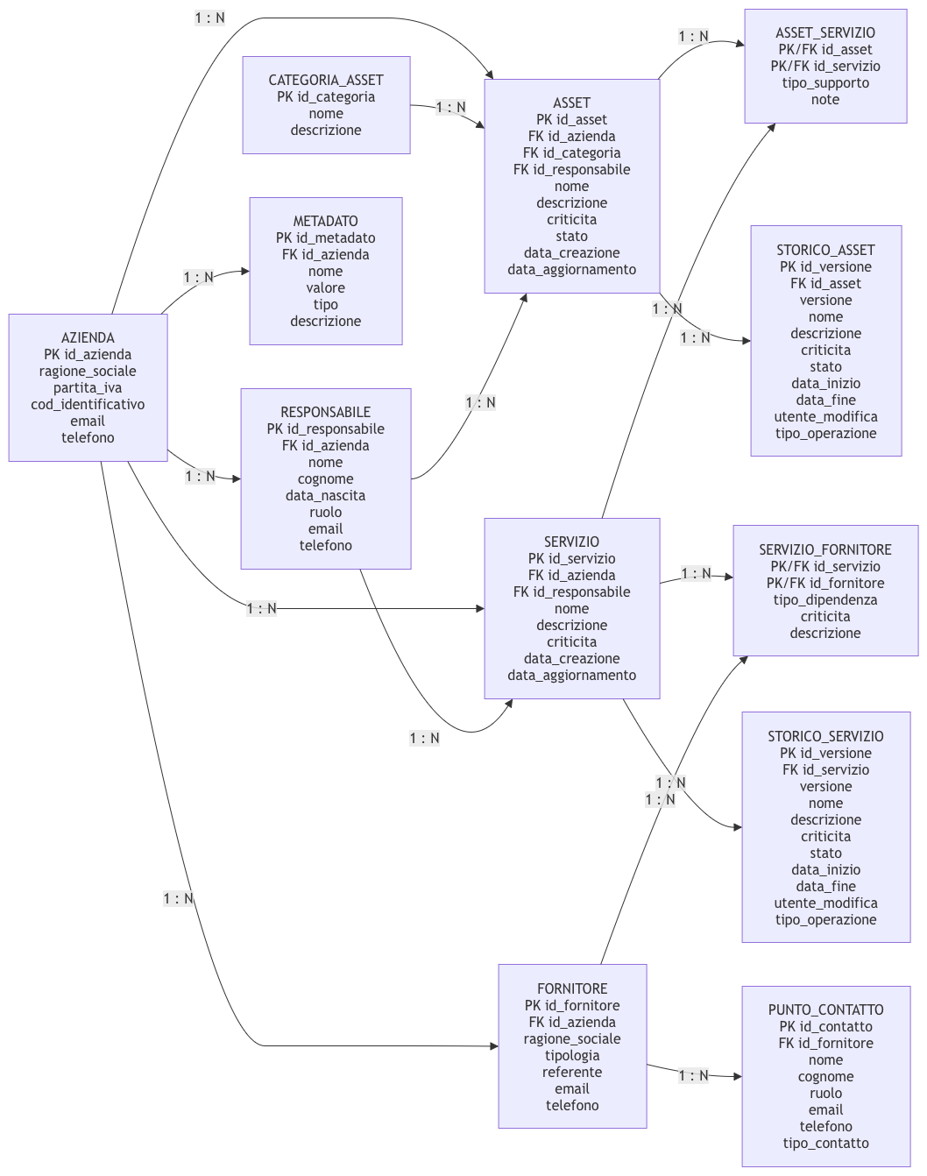

Gestione dello storico e del versioning
Per soddisfare il requisito relativo alla conservazione delle modifiche nel tempo sono state introdotte due tabelle dedicate: Storico_asset e Storico_servizio. La tabella Storico_asset permette di conservare le diverse versioni di un asset; la tabella Storico_servizio permette di conservare le diverse versioni di un servizio. Ogni registrazione dello storico contiene:
- identificativo della versione
- elemento a cui si riferisce
- numero della versione
- dati dell'elemento
- data di inizio validità
- data di fine validità
- utente che ha effettuato la modifica
- tipo di operazione
In una successiva fase di implementazione potranno essere utilizzati trigger PostgreSQL per automatizzare la registrazione delle modifiche.

Istruzioni per il deploy dello schema database
Per eseguire il progetto è necessario aver installato PostgreSQL e un ambiente di sviluppo del database, come Datagrip o pgAdmin4. Il database è stato sviluppato utilizzando PostgreSQL e gli script scritti in SQL e PL/pgSQL; non sono quindi richieste dipendenze esterne o librerie aggiuntive.
Per iniziare è necessario creare un database vuoto, e denominarlo come si vuole, in questo caso rognonidb_nis2 e collegarsi a questo database tramite Datagrip o pgAdmin4. Una cosa fondamentale è controllare che il database selezionato sia quello corretto prima di eseguire gli script, per evitare di creare tabelle in un database diverso da quello di progetto.
Gli script da eseguire sono numerati da 1 a 6, la sequenza è questa:
- 1.Creazione Tabelle.sql
- 2.Vincoli di dominio.sql
- 3.Indici chiavi esterne
- 4.trigger
- 5.InserimentoRecord.sql
- 6.QueryACN.sql
L’ordine è molto importante per non evitare degli errori nella costruzione del database, poiché le tabelle devono esistere prima dei vincoli, trigger, view o inserimento record. Dopo aver eseguito gli SQL di creazione, è possibile verificare che tutte le tabelle siano state generate correttamente controllando lo schema che ti crea in automatico Datagrip o pgAdmin4. A questo punto si possono caricare i dati simulati ed eseguire qualche query di prova.
Dopo il popolamento del database, è possibile eseguire gli script di test. I test controllano il funzionamento dei vincoli, delle relazioni tra tabelle, dei trigger di storico e della protezione contro le cancellazioni fisiche. Se gli script terminano senza errori inattesi, il deploy dello schema può essere considerato completato correttamente.
Per ripristinare il database da zero è disponibile uno script di reset. Questo script elimina le tabelle e gli oggetti creati dal progetto e permette di ricominciare da uno stato pulito. Deve essere utilizzato solo sul database di prova, poiché comporta la cancellazione dei dati presenti, è stato creato a causa di un mio errore nella fase di progettazione su ON DELETE CASCADE al posto di ON DELETE RESTRICT.
Il progetto è stato organizzato tramite GitHub. Gli script sono mantenuti nel repository e numerati secondo il loro ordine di esecuzione, così da rendere il deploy facilmente comprensibile.

Esempi di query
Esempio di utilizzo, filtrato per una singola azienda:
SELECT *
FROM viewProfilo_acn
WHERE azienda =’Rognoni S.p.A’

Query di supporto previste dall’artefatto
Elenco asset per azienda
SELECT *
FROM asset
WHERE id_azienda = :id_azienda

Asset critici per azienda
SELECT *
FROM asset
WHERE id_azienda = :id_azienda AND criticita IN (‘ALTA’, ‘CRITICA’)

Servizi erogati per azienda
SELECT *
FROM servizio
WHERE id_azienda = :id_azienda;

Dipendenze da fornitori per azienda
SELECT s.nome AS servizio, f.ragione_sociale AS fornitore, sf.tipo_dipendenza, sf.criticita
FROM servizio s JOIN servizio_fornitore sf ON sf.id_servizio = s.id_servizio
JOIN fornitore f ON f.id_fornitore = sf.id_fornitore
WHERE s.id_azienda = :id_azienda;

